Collège des Dominicaines de notre Dame de la Délivrande – Araya-
Classe : CP Avril 2020 – 2ème semaine
Nom : ________________________

CORRECTION
Les dents

- Colorie en bleu les dents de lait, en rouge les dents définitives et en jaune les futures dents.
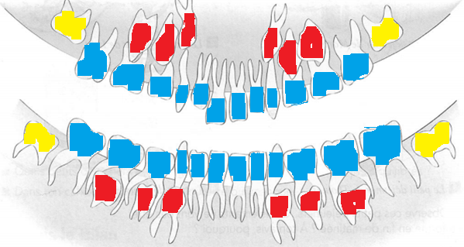

- Numérote les bonnes images pour indiquer l’ordre d’apparition des dents.

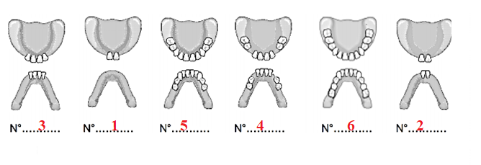

- Relie chaque dent à son rôle et à l’action qui lui correspond le mieux.
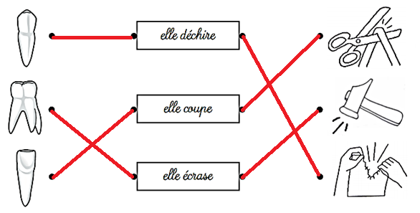

- Réponds aux questions en cochant la bonne réponse à chaque fois.
